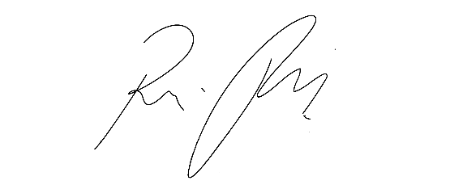
Indicação Nº 1498/2022
CÂMARA MUNICIPAL DE ITAPEVI
ENCAMINHA-SE
17/05/2022

_______________________
PRESIDENTE

Súmula: “Indico a realização de operação tapa-buraco na Av. Presidente Vargas nº247, no bairro Jardim Nova Itapevi. ”

INDICO à Mesa, após ouvir o Douto Plenário, na forma regimental vigente, que seja a presente propositura encaminhada ao Excelentíssimo senhor, Igor Soares Ebert, Prefeito Municipal, para a realização de operação tapa-buraco na Av. Presidente Vargas nº247, no bairro Jardim Nova Itapevi.

JUSTIFICATIVA
Senhor Presidente;
Senhoras Vereadoras;
Senhores Vereadores;

Essa é uma solicitação dos cidadãos itapevienses e transeuntes de modo geral que trabalham na região e passam diariamente pelo local, tendo em vista que os buracos, que podem ser observados nas imagens anexas, enchem de água em dias de chuva e a passagem dos ônibus no local, faz com que a agua empossada espirre sujando os pedestres que caminham pela calçada.
Tendo em vista o grande trabalho da atual gestão, indico a realização de operação tapa-buraco na Av. Presidente Vargas nº247, no bairro Jardim Nova Itapevi para que com máxima urgência, os moradores locais e demais munícipes que passam frequentemente pelo local, tenham uma melhoria na qualidade de vida.
Sala das Sessões Benvindo Moreira Nery, 13 de maio de 2022.
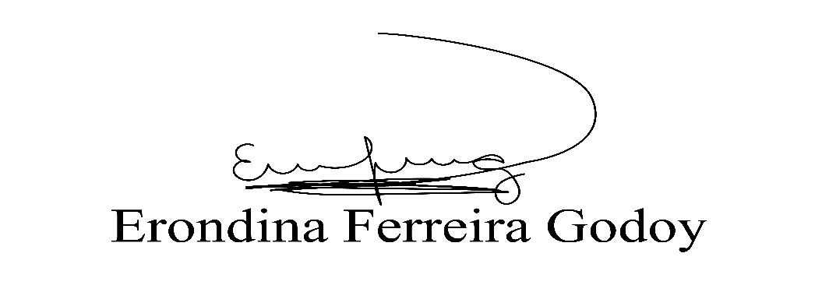
Vereadora Tininha – PSD
Primeira Secretária
